Федеральное государственное бюджетное образовательное учреждение
высшего образования «Красноярский государственный медицинский университет имени профессора В.Ф. Войно-Ясенецкого»
Министерства здравоохранения Российской Федерации
Фармацевтический колледж

Дневник

преддипломной практики
по разделу «Теория и практика лабораторных микробиологических и иммунологических исследований»

Мурзина Александра Александровна
ФИО
Место прохождения практики
Красноярский краевой клинический «центр оxраны материнства и детства»
(медицинская организация, отделение)

с «11» мая 2020г. по «6»июня 2020 г.

Руководители практики:
Общий – Ф.И.О. (его должность) _____________________________________
Непосредственный – Ф.И.О. (его должность) ___________________________
Методический – Ф.И.О. (его должность) Нестеренко Наталья Васильевна

Красноярск, 2020

Содержание

1. Цели и задачи практики

2. Знания, умения, практический опыт, которыми должен овладеть студент после прохождения практики

3. Тематический план
4. График прохождения практики
5. Инструктаж по технике безопасности
6. Содержание и объем проведенной работы
7. Манипуляционный лист (Лист микробиологических исследований)
8. Отчет (цифровой, текстовой)

Цели и задачи практики:

- Закрепление в производственных условиях профессиональных умений и навыков по методам микробиологических и иммунологических исследований.
- Расширение и углубление теоретических знаний и практических умений по методам микробиологических и иммунологических исследований.
- Повышение профессиональной компетенции студентов и адаптации их на рабочем месте, проверка возможностей самостоятельной работы.
- Осуществление учета и анализ основных клинико-диагностических показателей, ведение документации.
- Воспитание трудовой дисциплины и профессиональной ответственности.
- Изучение основных форм и методов работы в КДЛ.

Программа практики
В результате прохождения практики студенты должны уметь самостоятельно:

- Организовать рабочее место для проведения лабораторных исследований.
- Подготовить лабораторную посуду, инструментарий и оборудование для анализов.
- Приготовить растворы, реактивы, дезинфицирующие растворы.
- Провести дезинфекцию биоматериала, отработанной посуды, стерилизацию инструментария и лабораторной посуды.
- Провести прием, маркировку, регистрацию и хранение поступившего биоматериала.
- Регистрировать проведенные исследования.
- Вести учетно-отчетную документацию.
- Пользоваться приборами в лаборатории.

По окончании практики студент должен
представить в колледж следующие документы:
- Дневник с оценкой за практику, заверенный подписью общего руководителя и печатью ЛПУ.
- Характеристику, заверенную подписью руководителя практики и печатью ЛПУ.
- Текстовый отчет по практике (положительные и отрицательные стороны практики, предложения по улучшению подготовки в колледже, организации и проведению практики).
- Выполненную самостоятельную работу.

В результате преддипломной практики обучающийся должен:
Приобрести практический опыт:
- приготовления питательных сред для культивирования различных групп микроорганизмов с учетом их потребностей
- техники посевов на чашки Петри, скошенный агар и высокий столбик агара.

Освоить умения:
- готовить материал к микробиологическим исследованиям;
- определять культуральные и морфологические свойства;
- вести учетно-отчетную документацию;
- производить забор исследуемого материала;
- принимать, регистрировать, материал;
- утилизировать отработанный материал.
Знать:
- задачи, структуру, оборудование, правила работы и техники безопасности в микробиологический лаборатории;
- основные методы и диагностическое значение исследований протеолитических , сахаралитических, гемолитических свойств микроорганизмов, антигенной структуры.

Тематический план

№ | Наименование разделов и тем практики |  | Всего часов
 | Проведение лабораторных микробиологических исследований |  | 144
1 | Ознакомление с правилами работы в бак лаборатории |  | 6
2 | Подготовка материала к микробиологическому исследованиям: прием , регистрация биоматериала |  | 6
3 | Приготовление питательных сред общеупотребительных, элективных, дифференциально-диагностических для выделения возбудителей гнойно-воспалительных, кишечных и нозокоминальных инфекций. |  | 12
4 | Иммунодиагностика : РА, РП, РСК,РИФ,ПЦР |  | 12
5 | Микробиологическая диагностика возбудителей инфекционных заболеваний (гнойно-воспалительных, кишечных) |  | 36
6 | Микробиологическая диагностика возбудителей госпитальных инфекций. |  | 36
7 | Дисбактериоз. Этапы исследования . |  | 12
8 | Санитарно – бактериологическое исследование воздуха, смывов. |  | 12
9 | Утилизация отработанного материала, дезинфекция и стерилизация использованной лабораторной посуды, инструментария, средств защиты. |  | 6
10 | Дифференцированный зачет |  | 6
Вид промежуточной аттестации |  | Дифференцированный зачет

График прохождения практики

№ п/п | Дата | Часы | оценка | Подпись руководителя.
1 | 11.05.2020 | 6ч
2 | 12.05.2020 | 6ч
3 | 13.05.2020 | 6ч
4 | 14.05.2020 | 6ч
5 | 15.05.2020 | 6ч
6 | 16.05.2020 | 6ч
7 | 18.05.2020 | 6ч
8 | 19.05.2020 | 6ч
9 | 20.05.2020 | 6ч
10 | 21.05.2020 | 6ч
11 | 22.05.2020 | 6ч
12 | 23.05.2020 | 6ч
13 | 25.05.2020 | 6ч
14 | 26.05.2020 | 6ч
15 | 27.05.2020 | 6ч
16 | 28.05.2020 | 6ч
17 | 29.05.2020 | 6ч
18 | 30.05.2020 | 6ч
19 | 1.06.2020 | 6ч
20 | 2.06.2020 | 6ч
21 | 3.06.2020 | 6ч
22 | 4.06.2020 | 6ч
23 | 5.06.2020 | 6ч
24 | 6.06.2020 | 6ч

2. Текстовой отчет

- Умения, которыми хорошо овладел в ходе практики:
входе прохождения практики я ознакомилась навыками ,как регистрация и
маркировка биоматериала, приготовление питательных сред, определение
биохимических показателей микроорганизмов, навыки в серодиагностике,
так же производила дезинфекцию и стерилизация медицинского инвентаря,
закрепила навык производить смывы с рук
- Самостоятельная работа:
регистрация, маркировка, прием биоматериала, овладела приготовлением питательных,
сред для диагностики. Определение биохимических свойств м\о, изучение
культуральных, морфологических свойств. Провела дезинфекцию и
стерилизацию инвентаря. Произвела фиксации, окрашивание макзков по
Граму
- Помощь оказана со стороны методических и непосредственных руководителей:
- Замечания и предложения по прохождению практики:
Общий руководитель практики ________________ ____________________
(подпись) (ФИО)
М.П.организации

День 1.
Инструктаж по технике безопасности.
Я проходила практику в Красноярском краевом клиническом «центре оxраны материнства и детства». .Лаборатория делится на две зоны: чистую и грязную. К чистой зоне относятся: комната персонала, кабинет заведующей лаборатории, сан.узел. Лаборатория оснащена определённым набором оборудования: термостатами, сушильными шкафами, холодильниками, ГК 103 (паровыми и воздушными стерилизаторами), весами лабораторными, pH-метрами, денситометрами. Работа лаборатории осуществляется по документам:
1.СанПиН от 18 мая 2010 г. N 58 2.1.3.2630-10 "Санитарно-эпидемиологические требования к организациям, осуществляющим медицинскую деятельность".
2.СП 1.3.2322-08 ''Безопасность работы с микроорганизмами III-IV групп патогенности (опасности) и возбудителями паразитарных болезней'' от 28 января 2008.
Правила работы в микробиологической лаборатории.
1. К работе в бактериологической лаборатории допускаются лица, которые ознакомлены с правилами работы в ней.
2. Персонал лаборатории должен иметь индивидуальную спецодежду (халат, шапочку, обувь). Личные вещи работников сохраняются в специально приспособленном помещении.
3. Каждый должен работать на закрепленном за ним рабочем месте. Переход на другое место без разрешения преподавателя не допускается.
4. Рабочее место следует поддерживать в чистоте, не загромождать его посудой и побочными вещами.
5. Приступая к работе, необходимо: осознать методику работы, правила её безопасного выполнения; проверить соответствие взятых веществ тем веществам, которые указаны в методике работы.
6. При работе в лаборатории следует соблюдать следующие требования: аккуратность, внимательность, экономность, быть наблюдательным, рационально и правильно использовать время.
7. Отработанные культуры микробов, заразный материал подлежат обязательному ежедневному уничтожению.
8. По окончании работы следует привести в порядок своё рабочее место: помыть посуду, протереть поверхность рабочего лабораторного стола, закрыть водопроводные краны, выключить электрические приборы, помыть руки.

День 2
Подготовка материала к микробиологическому исследованиям: прием, регистрация биоматериала
Биологический материал для исследования поступает в лабораторию каждый час, начиная с 8:00 и до 15:30. Так как бак.лаборатория находится в отдельном здании, то за транспортировку отвечает санитар. Прием материала происходит строго в перчатках, все биоматериалы разделены на два отдела, первый – иммунологический, второй – бактериологический. Лаборант обязан осуществить:
- Маркировку мазков и пробирок с материалом (на них должны быть нанесены код или фамилия больного, идентичные коду и фамилии в бланке направления материала для исследования).
- Лаборант должен отметить количество мазков и пробирок (контейнеров) в бланке - направлении и зарегистрировать получение материала в лабораторном журнале.
После диагностических исследований все регистрируется в базе QMS.

День 3-4
Приготовление питательных сред общеупотребительных, элективных, дифференциально-диагностических для выделения возбудителей гнойно-воспалительных, кишечных и нозокоминальных инфекций

Этапы приготовления:​
1.Берется навеска сухой основы (из расчета кол-во в граммах указанного на литр). Взвесила навеску
2.В металлическую емкость ссыпала навеску и добавила нужное кол-во дистиллированной воды
3.Нагрела на электроплите, размешивая (варила до закипания и растворения)
4.Разливают в посуду (флаконы, пробирки, чашки)
5.Среды, которые подлежат стерилизации, отправляют в стерилизационную в паровой стерилизатор, закладывая индикаторы с соответствующим режимом
6.После стерилизации проводится маркировка ёмкостей

Селективные среды

Селективные среды содержат вещества, утилизируемые определенным микробом. Другие микроорганизмы этих веществ не используют для питания и не растут на подобных средах.

Селективные среды позволяют направленно отбирать из загрязненного материала искомые бактерии. Применяется при выделении патогенных энтеробактерий:
- Сальмонеллы - Блера среда (рисунок 1)
- Шигеллы - Плоскирева среда (рисунок 2)

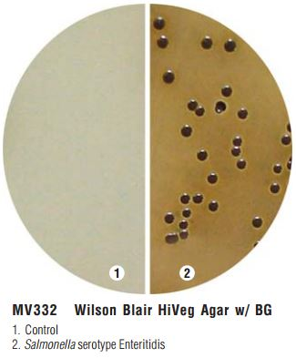

Рисунок 1 – рост сальмонеллы на среде Блере

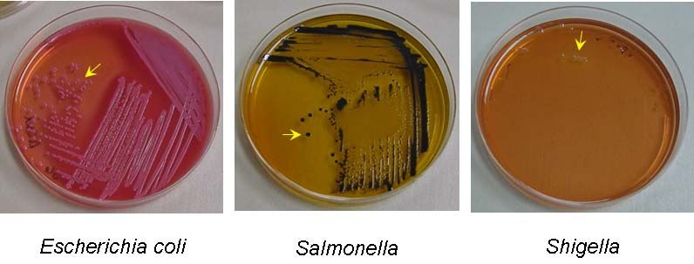

Рисунок 2 – рост бактерий на среде Плоскирева

Среда Симмонса. В 1 л среды Козера растворяют 20 г агар-агара, устанавливают pH 7,2. Прибавляют 10 мл 1,5% спиртового р-ра бромтимолового синего, фильтруют, разливают по пробиркам, стерилизуют при t° 120° в течение 15 мин. и скашивают. Цитратассимилирующие бактерии хорошо растут, подщелачивают среду и вызывают ее окрашивание в синий цвет (рисунок 3).

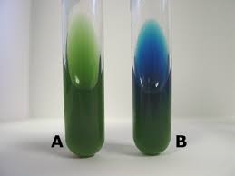

Рисунок 3 – среда Симмонса. А – контроль, В – опыт

Желточно-солевой агар (ЖСА) — среда для выделения стафилококков, содержит до 10% хлорида натрия, что подавляет большинство бактерий, содержащихся в материале. Кроме того, эта среда является и дифференциально-диагностической, так как присутствие яичного желтка позволяет выявить фермент лецитиназу (лецитовителлазу), который образуют патогенные стафилококки. Лецитиназа расщепляет лецитин на фосфорхолины и нерастворимые в воде жирные кислоты, поэтому среда вокруг лецитиназоположительных колоний мутнеет и появляется опалесцирующая зона в виде «радужного венчика» (рисунок 4)

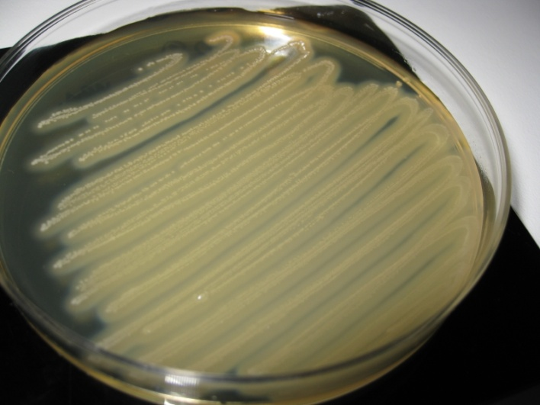

Рисунок 4 – среда ЖСА с ростом лецитиназоположительных стафилококков
Селенитовая среда — является лучшей средой обогащения для сальмонелл и дизентерийных микробов Зонне. Селенит натрия, содержащийся в среде, стимулирует рост этих бактерий и подавляет рост сопутствующей флоры (рисунок 5)
Рисунок 5 – рост бактерий на селенитовой среде

Дифференциально-диагностические среды
Дифференциально-диагностические среды применяют для дифференцировки одного вида микроорганизмов от другого по характеру их ферментативной активности.
Среды для выявления протеолитической и гемолитической способности микробов, содержащие в своем составе белковые вещества: кровь, молоко, желатин и т.п. Наиболее распространенными средами являются мясо-пептонный желатин (МПЖ) свернувшаяся лошадиная сыворотка, молоко и кровяной агар (КА)(рисунок 6).
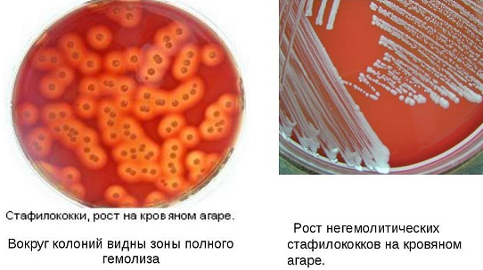
Рисунок 6 – рост стафилококка на КА
среды Гисса, на которых учитывают различия в способности ферментировать различные углеводы с образованием кислоты, либо кислоты и газа
Эндо, основными компонентами среды являются МПА, лактоза и основной фуксин, обесцвеченный сульфитом натрия. Исходная питательная среда окрашена в светло-розовый цвет (рисунок 7). При сбраживании лактозы образуется ацетальдегид, который реагирует с сульфитом и, высвободившийся при этом, фуксин окрашивает колонии в ярко-красный цвет. Поэтому кишечная палочка, которая сбраживает лактозу, при росте на этой среде образует красные колонии с металлическим блеском, а сальмонеллы и шигеллы — бесцветные, так как они не сбраживают лактозу.
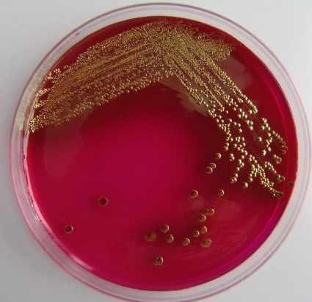
Рисунок 7 – среда ЭНДО с ростом E.Coli

Универсальные (основные) среды.
Эти среды используют для культивирования большинства относительно неприхотливых микроорганизмов или применяют в качестве основы для приготовления специальных сред, добавляя к ним кровь, сахар, молоко, сыворотку и другие ингредиенты, необходимые для размножения того или иного вида микроорганизмов. К этой группе относятся: МПБ — мясо-пептонный бульон, МПА — мясо-пептонный агар, МПЖ — мясо-пептонный желатин

День 5
Иммунодиагностика : РА, РП, РСК,РИФ,ПЦР

Проведение РА
РА применяется для серологической диагностики инфекционных заболеваний (реакция Видаля - при брюшном тифе и паратифах, р. Вейгеля - при эпидемическом сыпном тифе, р. Райта - при бруцеллезе и др.) и для серологической идентификации микробов. В РА участвуют 3 ингредиента:
- корпускулярный АГ (агглютиноген)
- АТ (аглютинин)
- изотопический раствор хлорида натрия (электролит)

Существует два основных метода постановки РА:
- Ориентировочная РА на предметном стекле, наступающая в течении нескольких минут. Применяется только с целью идентификации вида (серотипа) выделенной из организма больного чистой культуры по его специфичности как АГ к серотипу АТ (рисунок 8)
Рисунок 8 – реакция агглютинации на предметном стекле: А-агглютинация; Б-отсутствие агглютинации
- Развернутая РА в пробирках, которая учитывается через 2 часа выдерживания при 37ºС и на следующий день стояния при комнатной температуре применяется с целью идентификации микроба и обнаружения АТ в сыворотке крови (рисунок 9).
Рисунок 9 – развернутая РА
РА входит в группу методов, в которых реакция протекает в две фазы: 1) соединение АГ с АТ (специфическая фаза);
2) выпадение образовавшегося комплекса АГ-АТ (агглютината) в растворе солей (электролите) в осадок (неспецифическая фаза). Антигены поливалентны, а антитела двух – (IgG) или более валентны (IgМ). Соединение их приводит к образованию макроконгломератов, выпадающих в осадок. Причем характер осадка зависит от свойств антигена: жгутиковые бактерии, имеющие Н-АГ, склеиваются жгутиками, при этом образуются крупнохлопчатый осадок, который наступает в течении двух часов при 37 ºС. У безжгутиковых бактерий, имеющих соматический О-АГ, происходит склеивание непосредственно самих клеток и образование мелкозернистого осадка. Такой осадок образуется медленно, в течение 18-24 часов при комнатной температуре. Достоинства РА: простота и экспрессность. Недостатки: уступает по специфичности и чувствительности.

Реакция преципитации
Преципитация и агглютинация – это довольно сходные реакции, которые различаются главным образом на основании физических свойств АГ.
РП высоко специфична и чувствительна.
Ингредиенты реакции:
1) растворимый АГ или гаптен (преципититоген);
2)АТ-преципитины (иммунная преципитирующая сыворотка; получают иммунизацией кроликов соответствующими АГ);
3) изотонический раствор хлорида натрия или агаровый гель.
Методы постановки РП:
1. РП в растворах – реакция кольцепреципитации;
2. РП в геле

Реакция кольцепреципитации
Реакцию кольцепреципитации ставят в узких преципитационных пробирках, в которые разливают преципитирующие сыворотки. Затем наливают раствор преципитиногена. При положительной реакции на границе соприкосновения ингредиентов появляется мутное кольцо преципитации. Если в качестве антигенов в реакции кольцепреципитации используют прокипяченые и профильтрованные водные экстракты органов и тканей, то реакция носит название реакции термопреципитации по Асколи, применяемая для обнаружения термостабильных гаптенов возбудителей сибирской язвы и чумы (рисунок 10).
Одна из разновидностей РП в геле (реакция Оухтерлони) позволяет определять токсигенность дифтерийной палочки с помощью антитоксической сыворотки. В чашку Петри с питательной средой помещают полоску фильтровальной бумаги, пропитанной антитоксической противодифтерийной сывороткой и засевают исследуемыми культурами в виде штрихов, перпендикулярных к полоске 22 бумаги. Инкубируют при 37 °С в течение суток. При наличии токсигенной культуры в месте взаимодействия токсина с антитоксином образуются линии преципитации (рисунок 11).
Рисунок 10 – Реакция кольцепреципитации.

Рисунок 11 – Реакция преципитации в геле по Оухтерлони.

День 6
Иммунодиагностика : РА, РП, РСК,РИФ,ПЦР

Реакция связывания комплемента (РСК)
РСК отличается высокой чувствительностью и специфичностью и применяется для:
1) серологической диагностики инфекционных заболеваний (р. Вассермана – при сифилисе, р. Борде-Жангу – при хронической гонорее и др.);
2) идентификации бактерии и др. микробов.

РСК относится к сложным серологическим реакциям, в которых участвуют, кроме АГ и АТ, ещё гемолитическая система (р. гемолиза), выявляющая результат реакции. РСК проводится в два этапа при участии двух систем: первая система – АГ+АТ+комплемент – обуславливает связывание комплемента в том случае если АТ соответствует АГ. В случае же несоответствия АТ и АГ комплемент остаётся свободным;
вторая система (индикаторная) – гемолитическая сыворотка (гемолизины) + эритроциты – показывает исход реакции в первой системе: в случае положительного результата реакции в первой системе (образования комплекса АГ+АТ+ком- 26 племент) во второй системе не произойдет гемолиза ввиду отсутствия комплемента (эритроциты оседают на дно пробирки). В случае отрицательного результата в первой системе вторая сопровождается гемолизом, т. к. образуется комплекс эритроциты + гемолизины + комплемент (рисунок 12).
Рисунок 12 – Реакция связывания комплемента: а - РСК с сывороткой больного; б - РСК с сывороткой здорового человека
Компоненты реакции:
1) испытуемая сыворотка (предварительно инактивируют нагреванием при 56 °С в течение 30 минут);
2) антиген (изготавливается из взвесей убитых микробов, лизатов микробов, полных АГ, гаптенов, экстрактов тканевых липидов);
3) комплемент;
4) гемолитическая сыворотка; 27
5) 3 % взвесь эритроцитов барана;
6) физиологический раствор;
7) контрольная сыворотка.

Реакция иммунофлюоресценции
В настоящее время широко применяются серологические реакции, в которых участвуют меченые АГ или АТ. К ним относятся реакция иммунофлюоресценции.
В качестве метки используются светящиеся флюорохромные красители (изотиоционат флюоресцеина и др.). Существуют различные модификации РИФ. Для экспресс – диагностики инфекционных заболеваний - для выявления микробов или их антигенов в исследуемом материале применяется РИФ по Кунсу.
Выделяют два метода РИФ по Кунсу: прямой и непрямой.
Компоненты прямой РИФ:
1) исследуемый материал (испражнение, отделяемое носоглотки и др.);
2) меченая специфическая иммунная сыворотка, содержащая АТ к искомому антигену;
3) изотонический раствор хлорида натрия.
Мазок из исследуемого материала обрабатывают меченой антисывороткой. Происходит реакция АГ-АТ. При люминесцентном микроскопическом исследовании в том участке, где локализуются комплексы АГ-АТ, обнаруживают флюоресценцию – свечение.
Компоненты непрямой РИФ:
1) исследуемый материал;
2) специфическая антисыворотка;
3) антиглобулиновая сыворотка (АТ против иммуноглобулина), меченная флюорохромом;
4) изотонический раствор хлорида натрия.
Мазок из исследуемого материала сначала обрабатывают иммунной сывороткой к искомому антигену, а затем – меченной антиглобулиновой сывороткой. Светящиеся комплексы АГ-АТ – меченные АТ обнаруживаются при помощи люминесцентного микроскопа. (рисунок 13, 14).

Рисунок 13 – Реакция иммунофлюоресценции
Рисунок 14 – Реакция иммунофлюоресценции: а - прямая; б – непрямая

Полимеразная цепная реакция
Тест Xpert MTB/RIF является полуколичественной гнездной полимеразной цепной реакцией (ПЦР) в реальном времени invitro, проводимой с целью обнаружения:
1. ДНК Mycobacterium tuberculosis, в мокроте.
2. Мутаций резистентности к рифампицину гена rpo В и образцах, полученных от пациентов с риском резистентности к данному препарату.
Основные этапы подготовки картриджа:
1. Пометить каждый картридж соответствующим номером образца
2. Добавить во флакон с мокротой реагент для образца в соотношении 2:1(по объему), закрыть крышку
3. При обработке суспендированного осадка (в количестве 0.5 мл) в пробирку стерильной пипеткой добавить 1.5 мл реагента для образца
4. Встряхивать на шейкере 10 минут. При этом мокрота должна хорошо перемешаться и не иметь сгустков
5. Общая инкубация образца при комнатной температуре 15 минут
6. Стерильной пипеткой извлечь из перемешанного образца чуть более 2мл. Открыть крышку картриджа и переместить образец в открытое гнездо. Проводить пипетирование медленно, не допускать образование аэрозоля
7. Закрыть крышку картриджа (замок крышки должен находиться на своем месте).
8. Нужно начать тестирование в течение 30 минут после добавления образца в картридж.
Ошибочные результаты могут быть получены при неправильном сборе мокроты, её хранении, при тех. ошибках, недостаточной концентрации исходного материала.
Мутации и полиморфизм могут влиять на выявление новых или неизвестных мультирезистентных к рифампицину штаммов МБТ, что может привести к ложноотрицательным результатам.

День 7
Микробиологическая диагностика возбудителей инфекционных заболеваний (гнойно-воспалительных, кишечных)

Эшерихии (род Escherichia)
Типовой вид - E.coli, имеет наибольшее значение в медицине. Заболевания, вызываемые E.coli, называются эшерихиозами.
Микробиологическая диагностика.
Основной метод - бактериологический. Материал засевают на среду Эндо. Выбирают не менее 10 колоний красного цвета с металлическим блеском и ставят реакцию агглютинации на стекле с О-сыворотками. Определяют вид чистой культуры (грамотрицательные палочки, оксидазоотрицательные, ферментирующие глюкозу и лактозу до кислоты и газа, образующие индол, не образующие H₂ S) и принадлежность к серогруппе, что позволяет отличить условно-патогенные кишечные палочки от диареегенных. Внутривидовая идентификация, имеющая эпидемиологическое значение, заключается в определении серовара с помощью диагностических адсорбированных иммунных сывороток.
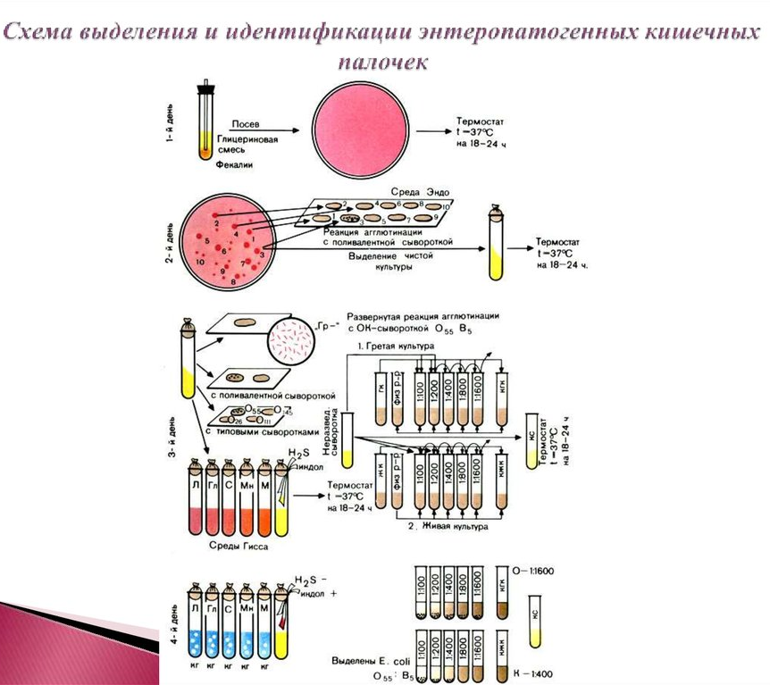
Рисунок 15 – схема выделения E.Coli

День 8
Микробиологическая диагностика возбудителей инфекционных заболеваний (гнойно-воспалительных, кишечных).
Дизентерия (шигеллез)
Антропонозная бактериальная инфекционная болезнь с фекально-оральным механизмом передачи возбудителя, вызываемая шигеллами, характеризующаяся преимущественным поражением толстой кишки с развитием синдрома дистального спастического колита.
Диагностика:
Посевы испражнений проводят параллельно на селективное среду Плоскирева для получения изолированных колоний и обязательно в селенитовый бульон с целью накопления шигелл, если их мало в исследуемом материале. Бактериологической петлей выбирают слизисто-гнойные кусочки, тщательно прополаскивают их в 2-3-х пробирках с изотоническим раствором хлорида натрия, наносят на среду Плоскирева и стеклянным шпателем втирают в агар на небольшом участке. Затем отрывают шпатель от среды и втирают им остаточный материал насухо в остальное незасеянный поверхности. При посеве в 2-3 чашки в каждую из них наносят новую порцию посевного материала. В селенитовый бульон кусочки слизи и гноя сеют без полоскании. При отсутствии слизисто-гнойных кусочков фекалии эмульгируют в 5-10 мл 0,85% раствора хлорида натрия и 1-2 капли надосаду засевают на среду Плоскирева. В селенитовый бульон сеют неэмульгированных стул в соотношении 1:5. При посеве рвотных масс и промывных вод используют селенитовый бульон двойной концентрации и обеспечивают соотношение посевного материала к среде 1:1. Засеяны у постели больного питательные среды непосредственно помещают в термостат. Все посевы выращивают при 37 ° С в течение 18-20 час.
На второй день невооруженным глазом или с помощью лупы 5х-10х исследуют характер роста на среде Плоскирева, где шигеллы образуют мелкие, прозрачные, бесцветные колонны. Шигеллы Зонне могут давать колонны двух видов: одни плосковатые с зазубренными краями, другие - круглые, выпуклые, с влажным блеском. 3-4 колонии микроскопируют, дослидттоть вс рухливирть и пересевают на cepeдoвище Олькеницького для выделения чистой культуры. Если на агаре Плоскирева роста нет, или отсутствуют характерные колонии шигелл, делают высев с селенитовый бульона на агар Плоскирева или Эндо. При достаточном количестве типичных колоний ставят ориентировочную реакцию агглютинации на стекле со смесью сывороток Флекснера и Зонне.
На третий день учитывают характер роста на среде Олькеницького. Шйгелы вызывают характерные изменения трицукрового агара (желтеет столбик, цвет скошенной частицы не меняется, почернение отсутствует). Подозрительную культуру сеют в среде Гисса для определения биохимических свойств.
На четвертый день исследования посевы вынимаеют из термостата и учитывают результаты. Культуры, подозрительные по своим ферментативным и культуральным свойствам в отношении шигелл, подвергают серологической идентификации. При отсутствии таки культур дают отрицательный ответ.

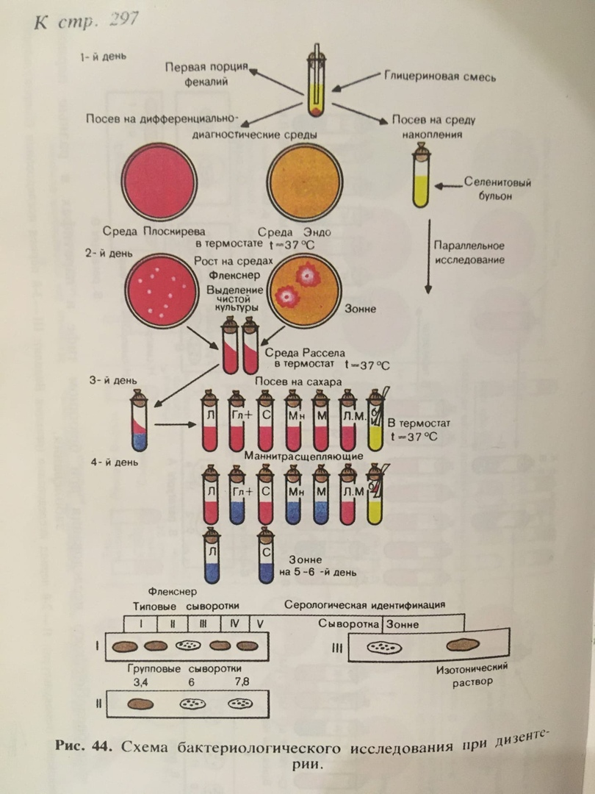
Рисунок 16 – схема выделения шигеллы

День 9 – 10
Микробиологическая диагностика возбудителей инфекционных заболеваний (гнойно-воспалительных, кишечных)
Дифтерия (Corynebacterium diphtheriae).
Дифтерия — острая инфекционная болезнь, характеризующаяся фибринозным воспалением в зеве, гортани, реже в других органах и явлениями интоксикации. Возбудителем ее является
Диагностика:
Первый этап
Материал для исследования из ротоглотки (зева), носа или других пораженных мест засевают раздельно на поверхность одной из рекомендуемых плотных питательных сред - КТА или Клауберг II, разлитых в чашки Петри.
Посев производят на одну чашку, используя при этом половину поверхности чашки среды для посева материала из ротоглотки (зева), а вторую - для посева материала из носа. При посеве материала с кожи или других пораженных мест добавляют еще одну чашку (все чашки маркируются). Не допускается посев материала от нескольких лиц на одну чашку.
При посеве материал тщательно втирают в среду со всех сторон тампона на участке площадью 2 и 1 см у края чашки, стараясь оставить весь патологический материал на поверхности формируемой "площадки". Формирование такой "площадки" является обязательным, что позволяет сохранить исследуемый материал, находящийся на тампоне. Дальнейший рассев исследуемого патологического материала осуществляют этим же тампоном, не отрывая тампон от поверхности питательной среды, засевая оставшуюся поверхность чашки, что позволяет получить изолированные колонии (чистую культуру) для дальнейшей идентификации непосредственно с чашки первичного посева. Такой метод сохраняет весь патологический материал на поверхности питательной среды и позволяет работать с отдельными изолированными колониями, исключая этап накопления на агаровом косяке чистой культуры, что сокращает длительность проведения исследования на одни сутки.
Засеянные чашки с плотной питательной средой или пробирки с транспортной средой помещают в термостат для инкубации при 37 °С.
Второй этап
Чашки с колониями, "подозрительными" на дифтерийные, отбирают для дальнейшей идентификации культуры по всем тестам. "Подозрительные" колонии на кровяно-теллуритовых средах (КТА) через 24 ч роста - темно-серого или серо-черного цвета, выпуклые, округлой формы, непрозрачные, с ровными краями или с легкой изрезанностью края или радиальной исчерченностью, мягкой, маслянистой консистенции; через 48 ч окончательно формируется типичная морфология (архитектоника) колоний - серо-черного или черного цвета с металлическим оттенком ("цвет мокрого асфальта"), непрозрачные, матовые, приподнятые с выпуклым центром или выпуклые, округлой формы, гладкие с ровными краями и мягкой консистенции (S-форма) или шероховатые, с радиальной исчерченностью (напоминающие форму "маргаритки"), с приподнятым центром (R-форма). Иногда крошащиеся при прикосновении петлей.
Чашки с первичным посевом исследуемого материала вновь помещают в термостат на 24 ч и просматривают их повторно через 48 ч роста первичного материала (на третьи сутки).
Предварительный ответ о выявлении C.diphtheriae может быть выдан при наличии множественного роста однотипных "подозрительных" колоний на чашках первичного посева после 24 ч инкубации. Выявляют наличие фермента цистиназы (через 3 ч) и определяют наличие фермента уреазы (через 30 мин) путем внесения в пробирки большого количества колоний (до 5-6).
Третий этап
Через 24 ч, при появлении специфических линий преципитации на среде для определения токсигенности, положительной пробе на цистиназу, изучаемую культуру идентифицируют как коринебактерии дифтерии токсигенные и выдают документированный ответ о выделении C.diphtheriae токсигенных. При отсутствии специфических линий преципитации на среде для определения токсигенности чашки инкубируют еще 24 ч.
Культуру, выросшую на скошенном сывороточном агаре или с пробы Пизу (после оценки ее чистоты), засевают на среды для определения биохимического варианта (глюкоза, сахароза, крахмал) и фермента уреазы (гидролиз мочевины).
Чашки с первичным посевом исследуемого материала просматривают визуально или с помощью микроскопа бинокулярного стереоскопического (МБС) повторно через 36-48 ч инкубации в термостате. При наличии "подозрительных" колоний изучают их токсигенные свойства, цистиназную активность и выделяют чистую культуру на скошенном сывороточном агаре, если эти процедуры не были выполнены через 24 ч роста первичного материала.
Если вырастает только одна колония через 48 ч роста на чашках первичного посева, ее засевают на среду для определения токсигенности и, не обжигая петли, в столбик среды Пизу для определения цистиназы. Для дальнейшей идентификации можно использовать культуру из пробирки с пробой Пизу или с бляшки через 48 ч роста в пробе на токсигенность, или через 24 ч роста в случае выявления токсигенных свойств идентифицируемой культуры.
При отсутствии колоний, подозрительных на коринебактерии дифтерии, выдают окончательный ответ, что коринебактерии дифтерии не выявлены.
При отсутствии роста микроорганизмов на "площадках" в чашках первичного посева через 48 ч инкубации в ряде случаев требуется повторное взятие и исследование материала. Отсутствие роста чаще всего свидетельствует о нарушении правил проведения бактериологического исследования (взятия, транспортирования, посева и культивирования исследуемого материала и качества питательных сред для первичного посева).
Четвертый этап
1. При появлении специфических линий преципитации на среде для определения токсигенности (через 24 ч инкубации пробы на токсигенность 48-часового роста первичного посева), положительной пробе на цистиназу выдают документированный ответ о выделении токсигенных коринебактерий дифтерии.
2. Культуру, выросшую на скошенном сывороточном агаре или с пробы Пизу, после определения ее чистоты засевают на среды для изучения биохимических свойств (среды Гисса с сахарозой, глюкозой, крахмалом, проба Заксе или бульон с мочевиной), если эта процедура не была сделана ранее.
3. Повторно (через 48 ч) учитывают результаты пробы на токсигенность, поставленной во 2 день исследования. Одновременно производят учет сахаролитических свойств и уреазной активности в пробах, поставленных в 3 день исследования.
При отсутствии специфических линий преципитации через 48 ч после постановки пробы на токсигенность, но при положительных результатах проб на цистиназу, глюкозу, отрицательных результатах проб на уреазу и сахарозу, только на 4-5 сутки культуру идентифицируют как C.diphtheriae нетоксигенные, с указанием биохимического варианта.
4. При выделении токсигенных C.diphtheriae на 3-4 сутки от начала исследования дополнительно ответ о биохимических свойствах может быть выдан на 4-5 сутки (через 72 или 96 ч с момента первичного посева исследуемого материала).

День 11
Микробиологическая диагностика возбудителей инфекционных заболеваний (гнойно-воспалительных, кишечных)

Стафилококк

Заболевания у человека:
- Пиодермия, фурункулы, карбункулы, панариции, абсцессы;
- воспалительные процессы различных органов и тканей;
- ангины, циститы, остеомиелиты, холециститы, маститы;
- сепсис и септикопиемия;
- пищевые токсикоинфекции и многие другие

Бактериологический метод:
Материал: гной, раневое отделяемое, пунктаты из полостей и абсцессов, кровь, мокрота, моча, ликвор, рвотные массы, испражнения, остатки пищи.
1 день. Посев материала на чашки с желточно-солевым (ЖСА), кровяным МПА, сахарным МПБ.
2 день - учет характера роста колоний. На ЖСА колонии стафилококка с ровными краями, гладкой поверхностью, радужным венчиком вокруг, цвет - от золотистого до белого. На кровяном МПА - зоны гемолиза, в МПБ –равномерное помутнение. В мазке из колоний в окраске по Граму – кокки в виде гроздьев винограда. Пересев оставшейся части колонии на скошенный МПА для получения чистой культуры, а с сахарного МПБ на кровяной МПА и ЖСА для получения изолированных колоний.
3 день - идентификация выделенной культуры стафилококка, дифференциация видов по биохимическим свойствам, определение чувствительности к антибиотикам и фаговара. Выделение чистой культуры с ЖСА и кровяного МПА.
4 день. Заключение о виде стафилококка. Идентификация культуры, выделенной из сахарного МПБ

5 день. Заключение о виде стафилококка, выделенного из сахарного МПБ.
Таблица 1 – Дифференциация основных видов стафилококка
Признаки | Виды стафилококков
 | S. aureus | S. epidermidis | S. saprophyticus
Плазмокоагулаза | + | - | -
Лецитиназа | + | - | -
Альфа-токсин | + | - | -
Анаэробная ферментация глюкозы | + | + | -
Анаэробная ферментация маннита | + | - | -
Чувствительность к новобиоцину | S | S | R

День 12
Микробиологическая диагностика возбудителей инфекционных заболеваний (гнойно-воспалительных, кишечных)

Менингококк
Заболевания у человека:
1) назофарингит;
2) менингококкцемия;
3) цереброспинальный эпидемический менингит.

Ниже предоставлена таблица по дням бактериологического исследования:
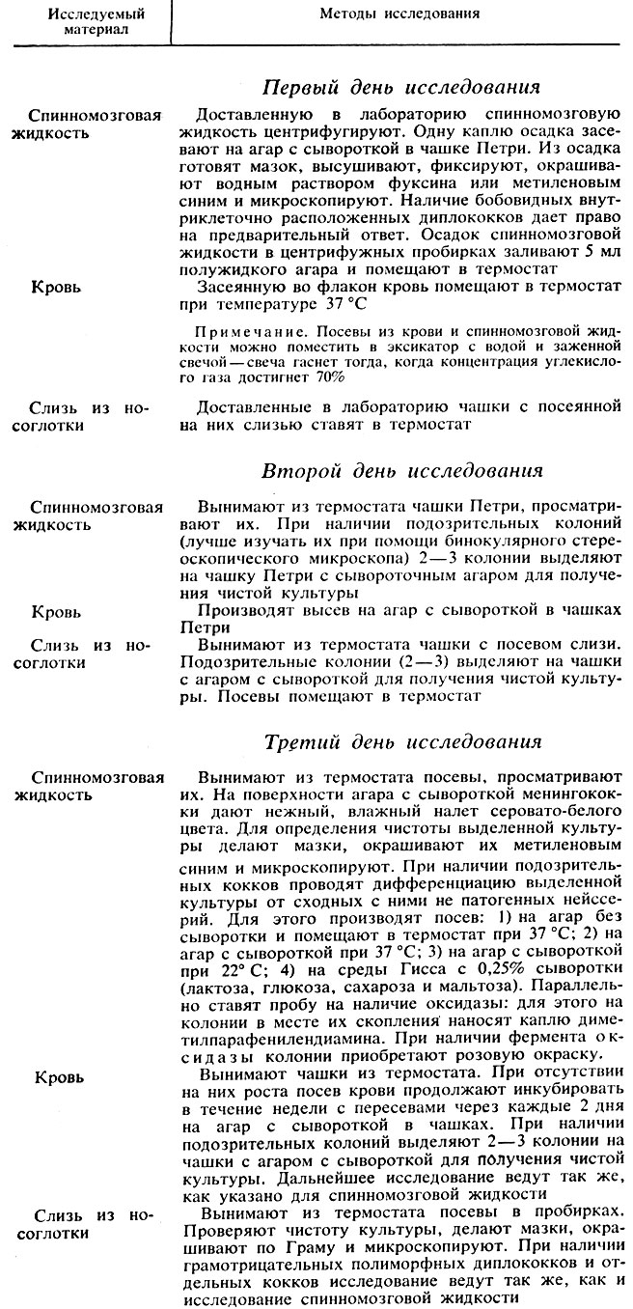
Четвертый день исследования
Производят учет результатов (табл.2)
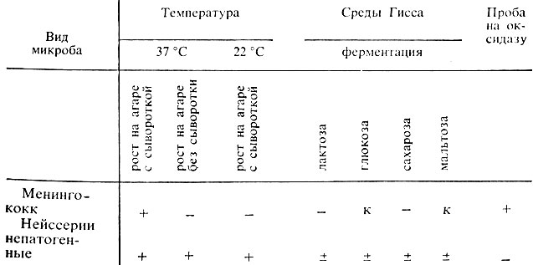
Примечание. + рост (положительная проба); - отсутствие роста; к - кислота.
Определение группы менингококка. После получения чистой культуры менингококка проводят серологическое определение группы. Для этого используют коммерческие агглютинирующие и преципитирующие сыворотки.
На предметное стекло наносят по одной капле неразведенных агглютинирующих сывороток групп А, В, С и др., каплю изотонического раствора натрия хлорида (контроль). К каждой капле прибавляют одну петлю выделенной культуры. Наличие агглютинации в одной из капель определяет группу выделенной культуры.
Для выявления серогрупп можно ставить реакцию преципитации в геле (см. главу 32).
В настоящее время с диагностической целью используют серологические методы диагностики: сыворотку обследуемых лиц исследуют в РНГА с менингококковым эритроцитарным диагностикумом А, С и других серогрупп.
День 13-14
Микробиологическая диагностика возбудителей госпитальных инфекций.

Клебсиелла

Бактериологический метод:
1 день: делают посев тампоном на чаши Петри с МПА, ЭНДО, Плоскирева и глюкозный бульон
Второй день исследования
Делают мазки, окрашивают по Граму. При наличии амотрицательных палочек отбирают слизистые колонии (4-5) и пересевают их на скошенный агар и среду Ворфель - Фергюсона (для выделения чистой культуры) и на комбинированную среду Рассела (или среду с мочевиной) для определения ферментативных свойств и подвижности. В пробирку под пробку опускают полоски бумаги, пропитанные реактивами для определения индолообразования и сероводорода.
Делают высев из глюкозного агара на плотные питательные среды для проведения (если понадобится) дополнительного исследования.
Третий день исследования
При росте неподвижной культуры, ферментирующей лактозу, глюкозу, мочевину, не образующей индола и сероводорода, делают посев на среды с цитратом и малонатом и мазки для определения наличия капсулы. При наличии капсулы ставят реакцию агглютинации на стекле с агглютинирующими К-сыворотками. Просматривают дополнительный посев на плотные питательные среды. Можно выдать ориентировочный ответ: "Выделены клебсиеллы".
Четвертый день исследования
Производят учет результатов посева на среду с цитратом, малонатом (рост) и другими углеводами (типа Рассела или Олькеницкого). Выдают окончательный ответ: "Выделены клебсиеллы (К11)".
Серологическая диагностика
На 7-8-й день болезни при подозрении на заболевание риносклеромой ставят РСК с сывороткой больного в разведении 1:100 - 1:1600 и склеромным диагностикумом из убитых клебсиелл склеромы. Нарастание титра антител в динамике заболевания является подтверждением диагноза.

День 15-16
Микробиологическая диагностика возбудителей госпитальных инфекций.

Протей
Протей вызывает различные формы инфекции. При попадании в организм через рот, особенно с пищевыми продуктами, в которых произошло размножение возбудителя, протей вызывает пищевые токсикоинфекции. При внедрении в организм через раневую и ожоговую поверхность развиваются гнойно-воспалительные процессы в различных органах.
Первый день исследования
Делают посев на чаши Петри со средой ЭНДО и Плоскирева, затем помещая в термостат при температуре 37 градусов
Второй день исследования
Отмечают характер роста на питательных средах (роение - вуалеобразный налет).
Выделяют отдельные колонии или часть сплошного роста на комбинированную среду Рассела (с мочевиной) или среду Олькеницкого, делают посев в конденсационную воду пробирки со скошенным агаром (по Шукевичу).
Третий день исследования
Делают мазок и окрашивают его по Граму. При наличии грамотрицательных мелких палочек учитывают характер роста на среде Рассела или Олькеницкого и наличие роста в пробирке с посевом по Шукевичу. Протей не ферментирует лактозу, сбраживает глюкозу с образованием газа, большей частью гидролизует мочевину.
В пробе по Шукевичу - рост по всей поверхности скошенного агара.
Производят посев на дополнительные среды "пестрого ряда": маннит, бульон (для определения индолообразования и образования сероводорода вкладывают в пробирку бумажки, смоченные соответствующими реактивами), полужидкий агар, желатин. Делают посев на среду с аминокислотой фенилаланином.
Четвертый день исследования
Учитывают результаты посева: протей не ферментирует маннит (большинство штаммов), образует индол и сероводород, подвижен, разжижает желатин и образует фермент фенилаланиндезаминазу, изменяющую цвет в пробирке с аминокислотой фенилаланином. При указанных результатах можно отнести выделенную культуру к роду Proteus.
Заключительным этапом исследования является постановка реакции агглютинации на стекле с агглютинирующими сыворотками к бактериям рода Proteus. Сначала ставят реакцию агглютинации с поливалентными О-сыворотками. При положительной реакции с одной из них повторяют реакцию агглютинации с каждой из типовых О-сывороток, входящих в поливалентную. После определения О-группы проводят реакцию с Н-сыворотками и определяют серовар. Выдают ответ: "Выделены Proteus 09:H 1,2".

День 17-18

Микробиологическая диагностика возбудителей госпитальных инфекций.

Синегнойная палочка
Синегнойная палочка вызывает гнойно-воспалительные процессы, локализация которых зависит от входных ворот инфекции: ожог, рана, дыхательные пути и т. д.
Заболевания обычно развиваются у лиц с пониженной сопротивляемостью, большей частью в результате внутрибольничного заражения: холециститы, циститы, пиелонефриты, гнойно-воспалительные осложнения после оперативного вмешательства и ожогов, сепсис и пр.
Ход исследования
Первый день исследования
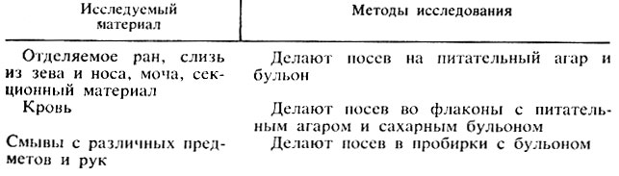
Первый день исследования
Второй день исследования
Просматривают чашки и пробирки с посевами. Отбирают чашки, в которых среда окрашена в синевато-зеленоватый цвет и имеет запах жасмина (земляничного мыла). Дают ориентировочный ответ: "Выделена культура P. aeruginosa".
Выделяют колонии на пробирки с лактозой и на пробирки со скошенным агаром. Заливают вазелиновым маслом (создают анаэробные условия).
Если на чашках нет роста или сомнительный результат, отбирают пробирки с бульоном с признаками роста и высевают на чашки с питательным агаром. Просматривают флаконы, при наличии признаков роста делают высев на чашки с питательным агаром.
Третий день исследования
Отбирают пробирки, в которых лактоза не расщеплена. Из культуры в пробирке со скошенным агаром делают мазок, окрашивают по Граму - наличие грамотрицательных палочек подтверждает выделение P. aeruginosa. Ставят пробу на цитохромоксидазу. Проба должна быть положительной.
По совокупности всех признаков: наличие сине-зеленого пигмента, запах жасмина, грамотрицательные палочки, отсутствие расщепления лактозы в анаэробных условиях, положительная проба на цитохромоксидазу выдают ответ: "Выделена культура P. aeruginosa".
Если исследование не закончено, продолжают по той же схеме.

День 19-20

Дисбактериоз. Этапы исследования

ЛАБОРАТОРНАЯ ДИАГНОСТИКА ДИСБАКТЕРИОЗА КИШЕЧНИКА.
Исследуются испражнения больных (5-10 г), которые собирают в стерильные баночки. Консервант к испражнениям не добавляется. Для сбора испражнений используются горшки, судна и другая посуда, в которую кладется плотная стерильная бумага для защиты материала от возможных следов дезраствора. Собранный материал следует немедленно доставить в лабораторию и до посева хранить в холодильнике, но не более 4 ч. Особенно важно сбор материала проводить до начала антибактериального лечения.
Для выявления анаэробной микрофлоры рекомендуется разводить испражнения физиологическим раствором в 10 раз. Из этого основного разведения делают ряд последующих (1 : 100, 1 : 1000, 1 : 10000, 1 : 100000). Из последнего разведения делают посевы по 0,1 мл на среды Эндо, Левина, Сабуро, Плоскирева, кровяной агар и др. Количество кишечной палочки и других микробов в 1 г фекалий определяют по числу колоний, выросших на соответствующей питательной среде с пересчетом на количество посеянного материала и степень его разведения.
На 5% кровяном агаре учитывают процентные соотношения между колониями, обладающими и не обладающими гемолизирующими свойствами. Палочку протея легко обнаружить в посеве на агаре по Шукевичу (Н-форма) или среде Ресселя с мочевиной - окрашивание в фиолетово-коричневый цвет при индикаторе тимоловый синий с добавлением кислого фуксина. Чашки со средой Сабуро выдерживают в термостате в течение 3-5 дней, затем плотные колонии пересевают в среду с солодовым суслом и также помещают в термостат на 3-4 дня. При исследовании нативного препарата можно видеть длинные или короткие нити мицелия, характерные для патогенных дрожжеподобных грибов.
При описании кишечной микрофлоры обращают внимание на процентные соотношения следующих микроорганизмов:
- лактозонегативных энтеробактерий по отношению к общему числу колоний, выросших на среде Эндо;
- гемолизирующей кишечной палочки по отношению к общему числу колоний этого микроба на среде Эндо;
- кокковых форм (стафилококков и энтерококков) по отношению ко всем выросшим на кровяном агаре колониям;
- гемолизируюших кокковых форм к их общему числу на кровяном агаре.
Кроме этого, обязательно отмечается выделение протея, патогенного стафилококка, грибов Candida, синегнойной палочки и др.

День 21
Санитарно – бактериологическое исследование воздуха, смывов.
Бактериологическое исследование воздуха.
Проводили сан – бактериологическое исследование воздуха.. Данное исследование проводится с помощью аспиратора ПУ – 1Б.
Устройство и работа ПУ-1Б
ПУ 1Б состоит и двух основных узлов, конструктивно объединенных в общем блоке: пробоотборника, в качестве которого используется однокаскадный импактор, и аспиратора-центробежного вентилятора. Управление режимами отбора проб осуществляется электронной схемой, выполненной на печатной плате.
Работа устройства ПУ-1Б заключается в следующем:
При включении аспиратора с помощью кнопки "Пуск" центробежный вентилятор просасывает пробу воздуха из атмосферы через многосопловую решетку импактора. Аэрозольные частицы определенного размера, содержащиеся в пробе воздуха, импактируются на плотную питательную среду, залитую в стандартную стеклянную чашку Петри. Затем воздух выбрасывается в атмосферу через кольцевую щель корпуса. Контроль за объемом отбираемой пробы осуществляется автоматически при помощи электронного счетного устройства, смонтированного на печатной плате. При достижении определенного количества оборотов вентилятора, соответствующих заданному объему отбираемой пробы (которое заранее задано на дисплее), происходит автоматическое отключение вентилятора.
Подготовка к работе и порядок работы ПУ-1Б
Подготовка чашек Петри:
1.В стандартную стеклянную чашку Петри заливается 20-21 мл питательной среды. При этом поверхность агара будет находиться в 3мм от нижней плоскости многосопловой решетки.
2.Снимите верхнюю часть корпуса пробоотборника, для чего поверните ручку против часовой стрелки до отделения от нижней части корпуса. Снимите защитную крышку, для чего нажмите на 2 фиксатора.
3.Увлажните многосопловую решетку этиловым спиртом с обеих сторон и профломбируйте ее в пламени спиртовки до полного сгорания спирта на решетке.
4.Установите чашку с питательной средой в держатели пробоотборника и наверните верхнюю часть корпуса, соблюдая осторожность, чтобы не повредить резьбу. Прибор готов к эксплуатации.
Порядок работы устройства ПУ 1Б
1.Включить блок питания в сеть 220В, 50Гц и включить тумблер питания (при использовании аспиратора ПУ-1Б исп.1 со встроенным аккумулятором можно включить прибор только тумблером).
2.Установить соответствующий объем отбираемой пробы (100 или 250л)
3.Нажать кнопку "Пуск". После выполнения заданного режима аспиратор выключится.
4.После отбора пробы снимите чашку Петри, закройте ее крышкой и поместите в термостат для образования колоний.
При исследовании 1м3 воздуха равноценно могут использоваться два режима отбора указанного объема: отбор на одну чашку Петри путем пропускания над ней 250л воздуха четыре раза подряд или отбор с подстановкой на каждые из четырех 250л воздуха новой чашки Петри.

День 22
Санитарно – бактериологическое исследование воздуха, смывов.

Санитарно – бактериологическое исследование смывов.
Санитарные смывы на общую обсемененность берут:
1. Стена над рабочим столом
2. Стена над рабочим столом в боксе
3. Рабочий стол
4. Рабочий стол в боксе
5. Подоконник
6. Входная дверь в кабинет
7. Холодильник сверху
8. Термостат сверху
Метод смывов. Этот метод является основным при отборе проб для исследования твердых поверхностей. Смывы с крупных плоских поверхностей (столы, подоконники, полы, стулья, оборудование, инвентарь и т.д.) производят перед началом рабочего дня, либо после санитарной обработки в санитарные дни.
Общая обсемененность берется методом смывов на 3 пробирки:
1. 1% глюкоза – стоит сутки при температуре 37 градусов и пересев на ЖСА.
2. Среда Кеслера – методом смывов сутки в термостате → пересев на Эндо.
3. Бульон Сабуро – сутки при 37 градусах → 6 дней при комнатной температуре (должно помутнеть)
При недостаточной чистоте рук обслуживающего персонала во время ручных операций на пищевые продукты могут попадать различные микроорганизмы, в том числе и патогенные. Степень чистоты рук работающих характеризует эффективность санитарных мероприятий, применяемых на производстве.
При санитарном обследовании рук рабочих определяется общее количество микроорганизмов и выявляется присутствие кишечной палочки, для чего необходимо произвести смыв с рук с помощью ватно-марлевого тампона. Тампоны для взятия смывов подготовляют заранее. На конец тонкой деревянной палочки или алюминиевой проволоки, предварительно пропущенной через ватно-марлевую пробку, навертывают кусочек ваты. Длина палочки 15-17 см. Изготовляемый тампон обертывают марлей, скрепляя его сверху ниткой. Подготовленную палочку вставляют вниз тампоном в широкую пробирку с 10 мл водопроводной воды, причем тампон в воду не погружают. Передвигая ватную пробку по палочке, закрывают отверстие пробирки. Подготовленный таким образом тампон стерилизуют в автоклаве при 120 °С в течение 30 мин.
Перед употреблением смачивают тампон стерильной водой, опуская палочку сквозь пробку глубже в пробирку. При взятии смыва с рук сначала одной стороной смоченного тампона обтирают всю ладонь вдоль, затем обратной стороной тампона обтирают ладонь поперек, захватывая подногтевые пространства. Тампон с полученным смывом опускают в пробирку до полного погружения его в жидкость, а пробирку вновь закрывают пробкой.
Чашки нумеруют. Номер чашки должен соответствовать порядковому номеру рабочего, с рук которого взят смыв, по списку работающих. В зависимости от степени загрязнения делают разведение полученного смыва. Чашки с посевами заливают расплавленным и охлажденным до 45°С мясопептонный агаром и тщательно перемешивают. После застывания агара посев выращивают, как обычно, при 37 °С в течение 24 ч. Число колоний, выросших на чашке, умноженное на 10 (число миллилитров стерильной воды в пробирке с тампоном) и на разведение, будет общей бактериальной загрязненностью рук.
Пример. Количество смывной воды 10 мл. Число колоний, выросших на чашке Петри, 120. Разведение - в 10 раз. Общая бактериальная обсемененность рук: 120 * 10 * 10 = 12000 особей.
Для выявления кишечной палочки 1 мл смывной воды высевают в 10 мл разведенной среды Эйкмана в пробирку с поплавком и помещают в термостат при 43 °С на 24 ч. При появлении мути и газообразования в среде Эйкмана производят пересев петлей (штрихом) на среду Эндо в чашку Петри. Выращивание ведут, как обычно, при 37°С в течение 24 ч. При наличии кишечной палочки на среде Эндо вырастают типичные ярко-красные колонии с металлическим блеском или без блеска.
В некоторых случаях для выявления стафилококков из смывной жидкости делают одновременно посев тампоном по застывшему глюкозо-солевому агару. Сначала одной стороной тампона, а затем другой проводят по поверхности агара во взаимно перпендикулярных направлениях. Засеянные чашки выдерживают в термостате сутки при 37 °С и сутки при комнатной температуре. Обнаружение колоний стафилококка свидетельствует о необходимости немедленного проведения профилактических мероприятий.

День 23
Утилизация отработанного материала, дезинфекция и стерилизация использованной лабораторной посуды, инструментария, средств защиты.
К отходам деятельности лаборатории, в зависимости от их класса, предъявляют различные требования по обеззараживанию, сбору, временному хранению, транспортированию и утилизации.
Отходы класса А (неопасные) не требуют специального обеззараживания. Их собирают в пластиковые пакеты белого цвета, герметично закрывают и в твердых емкостях (например, баках) с крышками переносят к мусороприемнику для дальнейшего вывоза на полигон твердых бытовых отходов (ТБО).
Отходы класса Б (опасные) подвергают обязательной дезинфекции на месте их образования в соответствии с действующими нормативными документами (СП I. 3.1285-03). Обеззараженные отходы собирают в одноразовую герметичную упаковку желтого цвета. Для твердых отходов, имеющих острые края (битая стеклянная посуда, пипетки и т.п.), используют твердую упаковку, для игл от шприцов используют специальные одноразовые контейнеры. Одноразовые емкости желтого цвета с отходами класса Б маркируют надписью «Опасные отходы – «Класс Б» с указанием названия лаборатории, кода учреждения, даты, фамилии ответственного за сбор отходов лица. Заполненные емкости помещают во влагонепроницаемые баки желтого цвета с той же маркировкой, герметично закрывают крышкой и переносят к металлическим контейнерам, которые размещены на специальной площадке хозяйственного двора учреждения (лаборатории). Дальнейшую утилизацию отходов проводят централизовано специальным автотранспортом на полигон ТБО или децентрализовано к месту кремации, если учреждение имеет крематорий для сжигания отходов.
Использованные для переноса (перевоза), временного хранения многоразовые емкости (баки, контейнеры) дезинфицируют и моют.
Отходы класса В (чрезвычайно опасные) подвергают обязательной дезинфекции на месте их образования в соответствии с действующими нормативными документами (СанПиН 2.1.7.2527-09, СП 1.3.1285-03; СанПин 2.1.7.728-99). Обеззараживание отходов проводят автоклавированием или обработкой дезрастворами. Эффективность работы автоклавов контролируют с помощью химических (каждый цикл автоклавирования) или биологических (ежемесячно) тестов. Путем автоклавирования обеззараживают жидкие и плотные питательные среды с посевами ПБА I-IV групп патогенности и без посевов; вскрытые ампулы из-под культур (предварительно обеззараженные в дезрастворе); пробирки, флаконы, колбы с бактериальными взвесями; сыворотки; лабораторную посуду; обгоревшие ватно-марлевые пробки и другой материал, инфицированный или подозрительный на зараженность ПБА I-IV групп.
Жидкие питательные среды с посевами микроорганизмов после обеззараживания автоклавированием разводят водопроводной водой 1:2 и сбрасывают в канализацию. Рабочие растворы отработанных дезсредств после экспозиции в течение не менее 24 ч разводят водопроводной водой 1:2 и сливают в канализацию.
Дезинфекция – это комплекс мероприятий, направленных на уничтожение определенного вида патогенного или условно-патогенного микроорганизма в объектах внешней среды с помощью химических антисептиков, физических, биологических воздействий.
В микробиологической лаборатории используют два метода дезинфекции:
1.Химический метод: основан на применении разнообразных химических веществ, вызывающих гибель микроорганизмов. Его используют с целью обеззараживания различных объектов внешней среды, воздуха, биологических субстратов. При работе в микробиологической лаборатории допускаются дез. растворы, разрешенные к применению на территории РФ.
2.Физический метод: обеспечивает удаление микроорганизмов с объектов путем воздействия физических факторов: высокой температуры горячего воздуха, пара под давлением, ультрафиолетовых лучей.
Контроль стерильности в автоклаве – для проверки стерильности материала и работы автоклава используют химические индикаторы. При объѐме автоклава до 100 литров используют 5 индикаторов, если объѐм автоклава больше 100 литров используют 11 индикаторов. Закладки производятся при каждом цикле.

Индивидуальное задание. Микробный пейзаж мочи.

Первый этап
В первый день исследования проводили посев мочи пациента А. на три питательные среды: кровяной агар, среда ЭНДО и Сабуро. Посев выполнялся несекторным методом. Перемешивая, но, не центрифугируя, произвели засевание с помощью полуавтоматического микродозатора со сменным стерильным наконечником, размещая биоматериал в объеме 1мкл на все три чаши. Материал на каждой чашке Петри распределяется несколькими горизонтальными, а после перпендикулярными им горизонтальными штрихами, на небольшом расстоянии друг от друга, в соответствии рисунку 11.

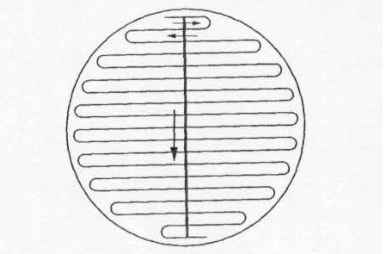
Рисунок 1 – выполнение несекторного метода посева
После завершения манипуляций, засеянные питательные среды ставятся в термостат при температуре 37 градусов на 18-24 часа.
Второй этап
На следующий день достаем чашки Петри, на которые производился посев и видим, что на среде ЭНДО присутствует рост бактерий по ходу посева, представленные малинового цвета с металлическим блеском в соответствии с рисунком 2. На кровяном агаре рост не был обнаружен (рисунок 3), аналогично питательной среде Сабуро (рисунок 4).

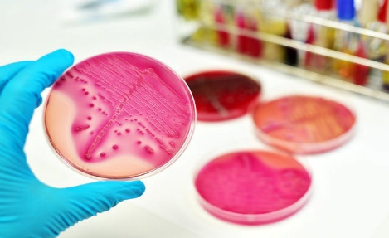
Рисунок 2 – рост колоний E.Coli на среде ЭНДО

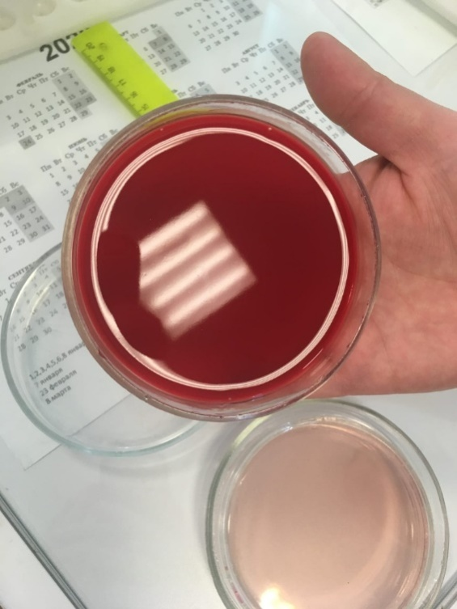
Рисунок 3 – кровяной агар без роста бактерий
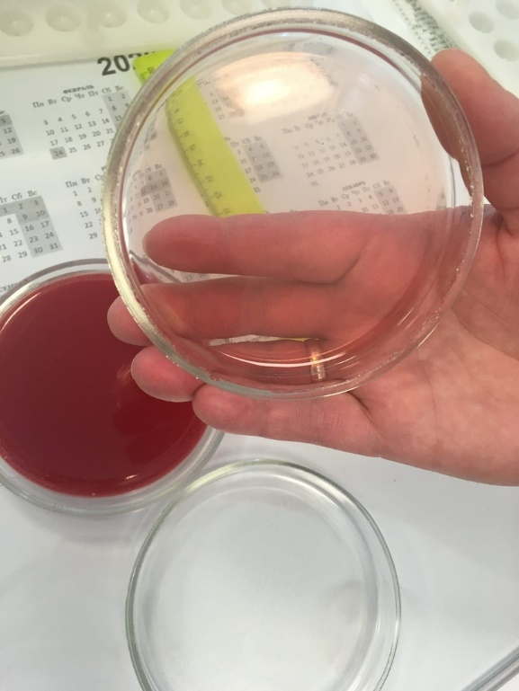
Рисунок 4 – среда Сабуро с отсутствием роста бактерий

Далее подсчитывается количество выросших колоний (рисунок 5) на среде ЭНДО, которые составили в сумме 19 колоний, что соответствует степени бактериурии ${10}^{6}$ и говорит о начале воспалительного процесса.

Рисунок 5 – Определение степени бактериурии несекторным методом

Идентификацию выделенных микроорганизмов можно проводить 3 отдельными (или в комбинации) способами:
- Идентификация с помощью масс- спектрометра МALDI;
- С помощью баканализаторов;
- Ручными биохимическими тестами.
В качестве идентификации использовали биохимический тест. Для этого была выбрана одна изолированная колония на среде ЭНДО. С помощью бактериологической петли произвели посев на среду Клиглера, которая позволяет выявлять ферментацию лактозы и глюкозы, и образование сероводорода (рисунок 6) и скошенный агар, для накопления микробной массы. Затем помещаем исследуемый материал в термостат на 24 часа при температуре 37 градусов.

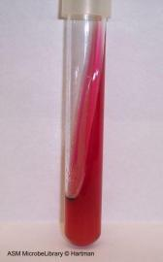
Рисунок 6 – среда Клиглера с посевом
Третий этап
Вынимаем засеянную пробирку со средой Клиглера и наблюдаем, что реакция прошла положительно (рисунок 7). Цвет всей среды изменился на желтый (ферментация лактозы и глюкозы), в столбике среды – пузырьки газа, разрывы (расщепление углеводов до кислоты и газа), отсутствие черного преципитата (сероводород не образуется). На скошенном агаре так же присутствует рост. Для дальнейшей идентификации делаем посевсо скошенного агара на среду Гисса и помещаем в термостат, при температуре 37 градусов на 24ч.

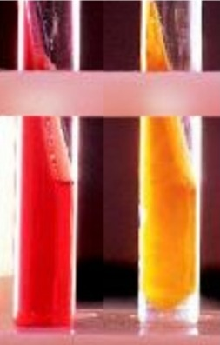
Рисунок 7 – Характер роста кишечной палочки на среде Клиглера: первая пробирка – контроль (незасеянная среда); вторая пробирка – рост предполагаемой E. coli.
Четвертый этап
Оцениваем результаты исследования. При осмотре среды Гисса, мы видим следующее:

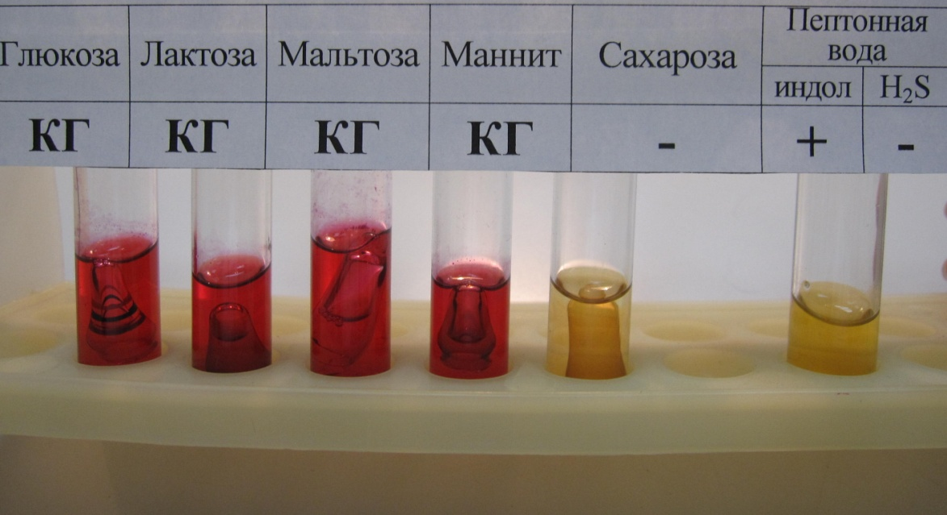
Рисунок 8 – К Г – ферментация углевода с образованием кислоты и газа, (-) – отсутствие ферментации или образования.
Исходя из этого, можно сделать вывод, что в моче пациента А. была выделена E.Coli, которой сопутствуют выделенные нами определенные биохимические свойства и развивается воспалительный процесс, на что указывает бактериурия ${10}^{6}$ степени.

